BRALNI LIST K
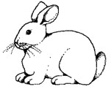
NIK IMA NOVO KOLO.
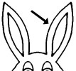
TINKA IMA RIKA.
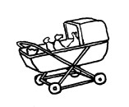
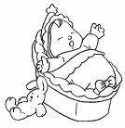
RIK IMA VELIKA .
.

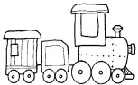
MIKA IMA V .
TO NI MAK. TO JE VLAK.
KATJA IMA .
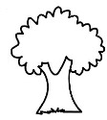
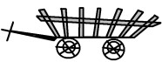
KONJ JE VLEKEL .
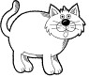
NIKA NIMA . NA JE KAKI.
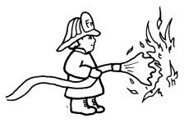
JAKA NI .

